

SpicyInvader

Alexandre Dürrenmatt



Table des matières

1. Introduction 2

1.1 Titre 2

1.2 Description 2

2. Conception et Résultats 2

2.1 MATÉRIEL ET LOGICIEL À DISPOSITION 2

2.2 Looping 2

2.3 Base de données 3

3. Conclusion 3

# Introduction

## Titre

SpicyInvader

## Description

Le but du projet est de crée une base de données, y insérer les données demandées et par la suite faire un certain nombre de requête qui nous sont demandés dans le cahier des charges.

# Conception et Résultats

## Matériel et logiciel à disposition

* Un PC ETML
* Accès à Internet
* Docker
* MySQL
* Looping
* Git / Github

## Looping

Après avoir analysé ce qui était demandé, j’ai pu établir un MCD sur looping

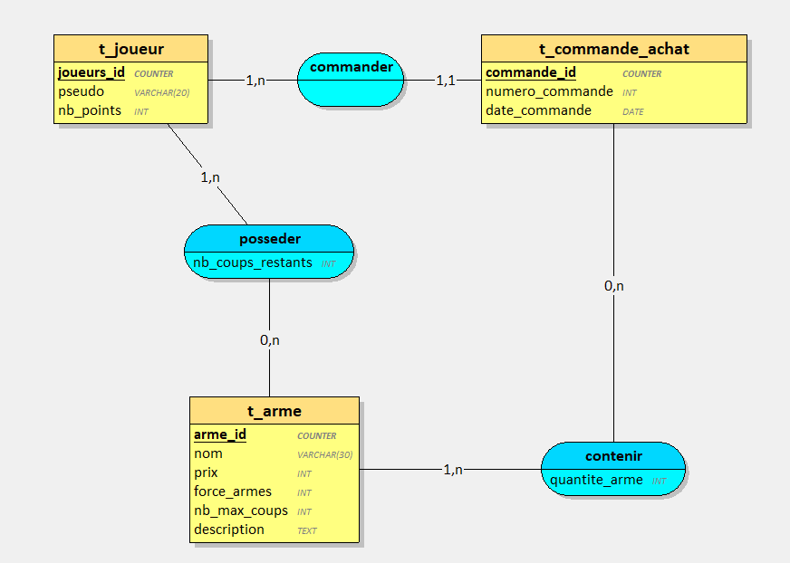

## Base de données

Après avoir créé ma base de données avec le nom demandé, j’ai grâce a mon mcd intégrer toutes les données à l’intérieur de ma base de données

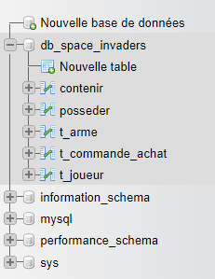

# Conclusion